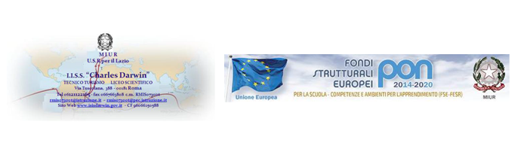

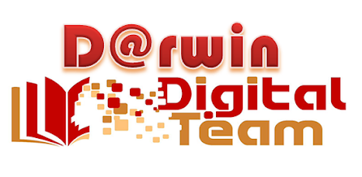

RELAZIONE FINALE ANNO SCOLASTICO 2016/2017

ANIMATORE DIGITALE PROF.SSA VANIA VISONE

TEAM DIGITALE PROF. GIULIA CHESI, MAURO BONANNI, DARIA MATTIOZZI

10 DOCENTI PER L’INNOVAZIONE DIGITALE PNSD

Anno 2016/17
Individuazione di 10 docenti che insieme all’animatore digitale e al team costituiranno il team dell’innovazione composto dai docenti:
Rita Risdonne, Paola Silvestrini, Agnese Racheli, Antonella Lai, Carla Sbarbati, Barbara Bottari, Roberta Zanotti, Rossella Graziani, Sofia Pirro, Raffaella D’Antonio, che nel corso dell’anno hanno partecipato ai corsi organizzati dal Miur per la formazione del loro incarico.
Attività
Diffondere la cultura del digitale a tutta la comunità scolastica.
Le attività svolte nella scuola sono riportate in parte nel progetto del Ptof e nella partecipazione dei Pon.
Pon digitale | Referente profssa Visone in qualità di Animatore Digitale, team digitale Prof Bonanni e Mattiozzi, Prof Di Biasio come esperto del progetto.
Pon 1 | Rete LAN in tutte le aule d’istituto Prof.ssa Chesi Collaboratore Assistente Tecnico Carla Ferretti
Pon 2  Apprendimento in situazione - Learning Togheter | 15 aule aumentate  Progettista Prof.ssa Giulia Chesi Collaudatore Assistente Tecnico Carla Ferretti
Progetto Darwin_L@b> | Bando regione Lazio Darwin_L@b ;progetto in lavorazione.
Progetto sito della scuola | Referente Prof. Bonanni
Piattaforma moodle | Condivisione di materiali ed esercitazioni referente Prof. Bonanni
Fondazione Roma 1 | 21 aule aumentate e rinnovo parco macchine laboratorio gestionale Prof.ssa Chesi Giulia - Assistente Tecnico referente Carla Ferretti
Fondazione Roma 2  Aule disabilità | Pc portatile stampante MimioTeach e cassaforte docente referente Prof.ssa Chesi Giulia - Assistente Tecnico referente Carla Ferretti

FORMAZIONE 2016/17

Formazione docenti | 2 gruppi di incontro di 3 ore per consulenza per i colleghi sull’uso del registro elettronico referenti Prof. Bonanni, Prof. ssa Visone
Formazione docente | Corso ecdl gruppo 19 docenti  nuova ecdl full standard formatore Prof.ssa Pagano referente Prof.ssa Visone
Formazione docenti | Partecipazione al webinar PON competenze e creatività digitale: 4 incontri Prof. Visone, Mattiozzi, Bonanni
Formazione docente | Utilizzo delle googleapp nel gruppo niv (google drive)
Formazione docenti | Corso sulla piattaforma digitale per la flipped classroom con weschool Prof.ssa Zanotti
Formazione docenti | Seminario di aggiornamento del  Problem solving-coding e ops partecipanti: Prof. Risdonne, Mattiozzi, Visone, Chiummariello, De Paolis
Formazione docenti | Corso MimioTeach Assistente Tecnico referente Carla Ferretti
Formazione docenti | Seminario stampante 3D  Prof.sse Cicero e Racheli
Formazione docenti | Corso di 4 ore sull’uso di Moodle progetto CLIL e TIC per lo sviluppo di nuove competenze referente Prof. Bonanni
Prime esperienze di pensiero computazionale (coding) | Coding girl referente Prof.ssa Caliciuri
coding programma il futuro | Referente Prof.ssa Visone e team digitale Prof.ssa Mattiozzi e Prof.Bonanni
Formazione alunni  “uso consapevole del web”  cyberbullismo | Incontri in classe e approfondimento con la polizia postale referente Prof.ssa Di Rocco
Formazione alunni | Progetto “No Hate Speech”  referente Prof.ssa Mattiozzi
Formazione alunni | Corso di 4 ore sull’uso di Moodle progetto CLIL e TIC per lo sviluppo di nuove competenze referente Prof. Bonanni
Formazione alunni | Olimpiadi del problem solving - coding e ops referenti Prof.sse Risdonne e Mattiozzi
Questionario Invalsi online | Classi seconde Prof. Risdonne, Mattiozzi, Visone, Graziani
Somministrazione prove Invalsi online | Classi campione 2A – 2F Turistico somministratori Invalsi presso il nostro istituto Assistenza Assistente Tecnico Ferretti e Varesio
Formazione alunni | Attività di laboratorio presso mondo digitale referente Prof.ssa Visone, classi seconde
Formazione alunni | Gare di inglese online 3 liceo referenti Prof.sse Puccini, Pirro
Formazione alunni | Progetto biblioteche multimediali referente Prof.ssa Racheli

Alla fine dell’anno scolastico abbiamo invitato i colleghi a compilare un questionario per le competenze digitali
Durante il corso dell’anno scolastico si sono svolti incontri tra l’Animatore Digitale e il Team per una programmazione più attiva, per favorire la partecipazione dei docenti e studenti alle varie attività sui temi del PNSD.

